实验目的
复习纹理缓存、精灵帧缓存。
掌握场景切换
理解单场景和多场景切换的生命周期

实验内容
利用纹理缓存、精灵帧缓存的方法以及图片菜单等方法创建两个场景（要求与课程例子不同），并对两个场景切换涉及到的函数进行log显示，说明单场景和多场景切换的生命周期，完成实验报告，要求有自己完成实验的截图。

实验步骤

收集并用PS、TexturPacker处理素材
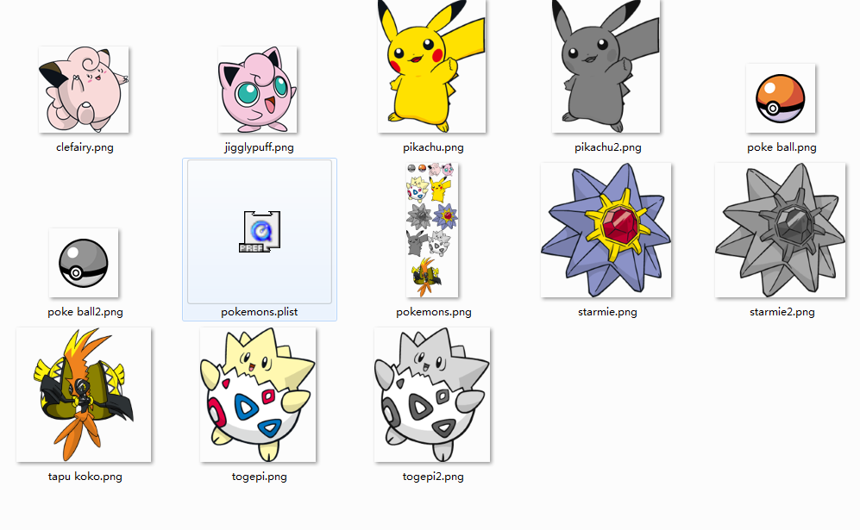

利用纹理缓存、精灵帧缓存、图片菜单等方法创建两个场景
- 场景一
纹理缓存创建卡噗鸣鸣
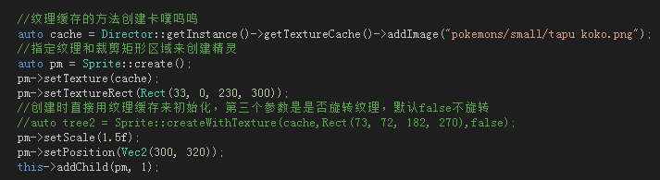
设置标签
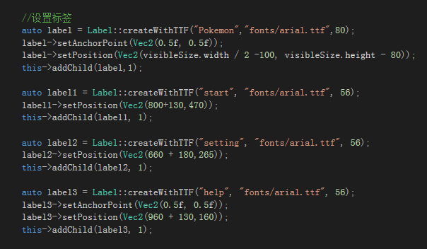
菜单
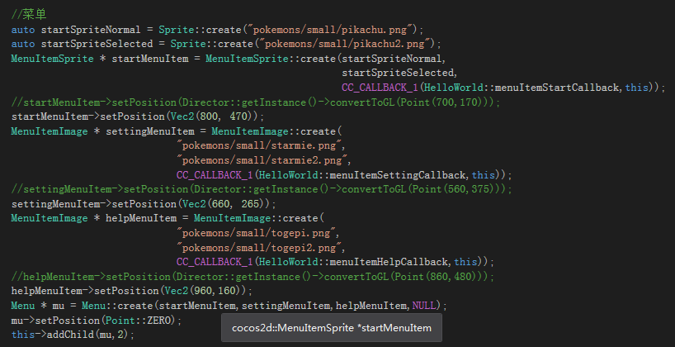
回调函数
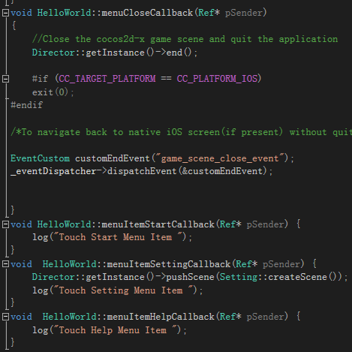
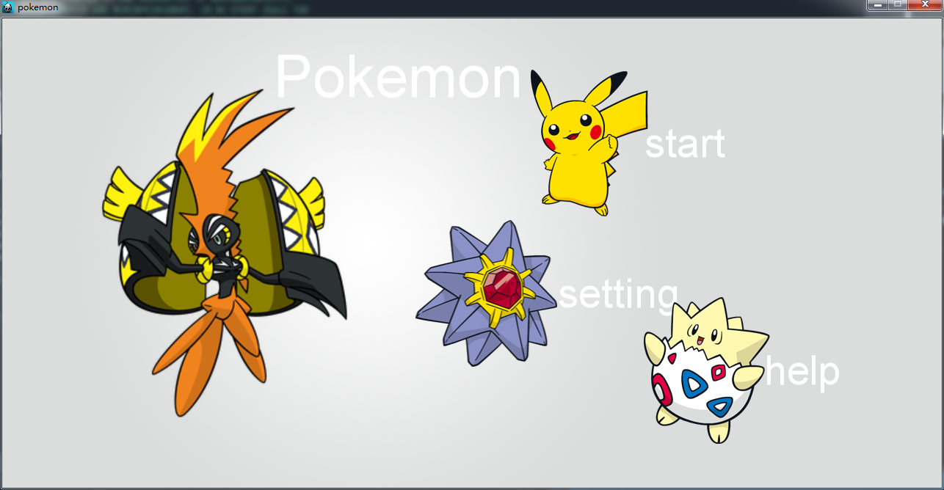
- 场景二
用精灵帧缓存创建胖丁和皮皮
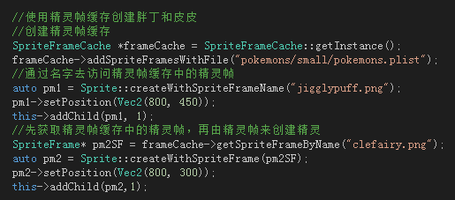
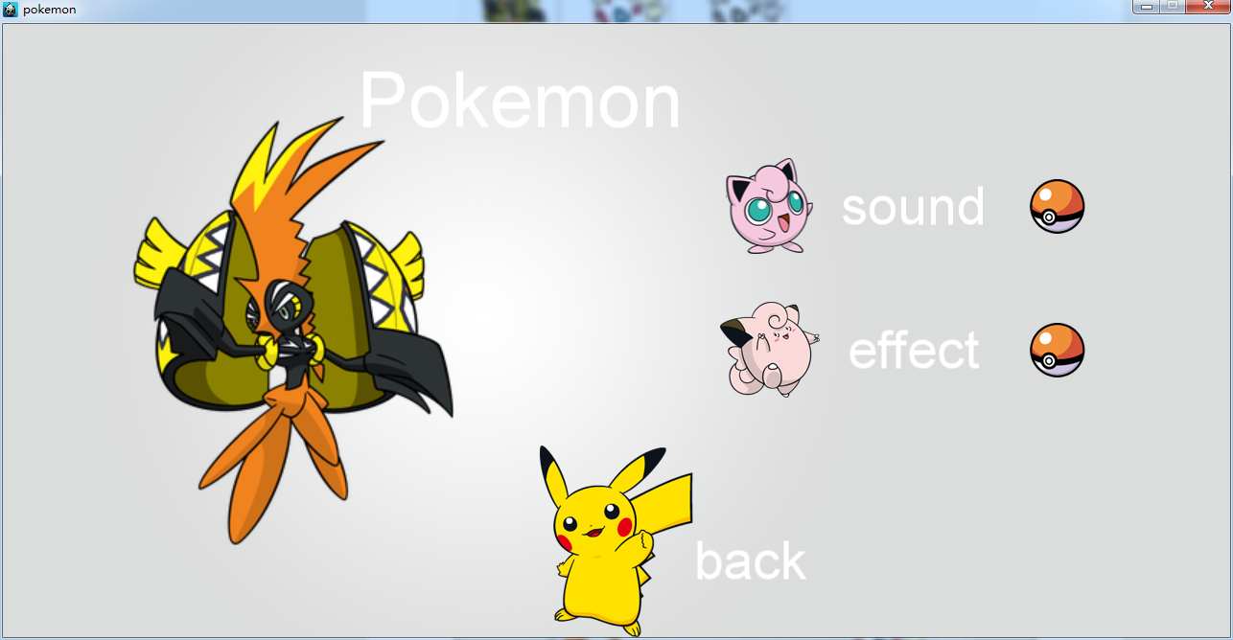
菜单
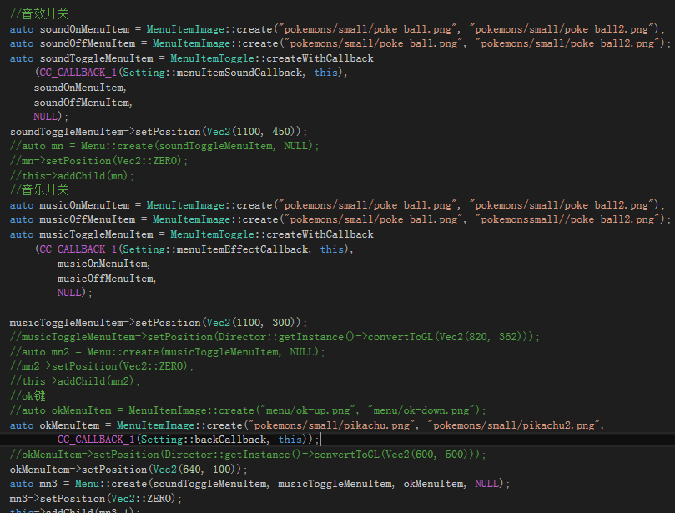
回调函数
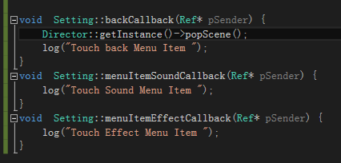

对两个场景切换涉及到的生命周期函数进行log显示
- 单场景生命周期
HelloWorld中生命周期函数
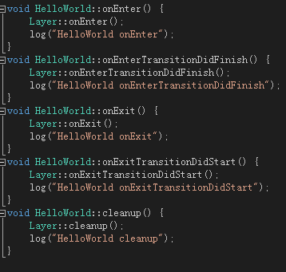
进入HelloWorld层之前先调用函数Init初始化层, 再调用onEnter函数进入层，最后在进入层且过渡动画结束后调用onEnterTransitionDidFinish
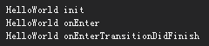
退出层且过渡动画开始时先调用onExitTransitionDidStart， 再调用onExit,
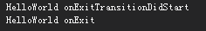
- 多场景生命周期
Setting中生命周期回调函数
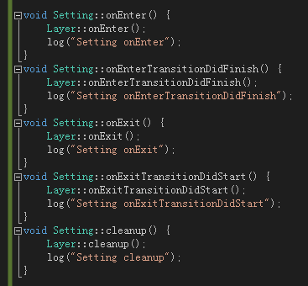
下面这几个输出结果和ppt的都不一样，原因是没有加场景切换特效
onExitTransitionDidStart紧挨在onExit前面
onEnterTransitionDidFinish紧挨在onEnter前面
情况一：使用pushScene函数从实现HelloWorld场景进入Setting场景
先初始化Setting场景
再退出HelloWorld场景
最后进入Setting场景
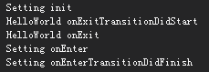
情况二：pop回到HelloWorld场景
先退出Setting场景
再清楚Setting场景
最后回到HelloWorld场景
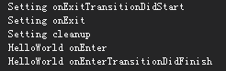
情况三：使用replaceScene函数从实现HelloWorld场景进入Setting场景
先初始化Setting场景
再退出HelloWorld场景
然后清除HelloWorld场景
最后进入Setting场景
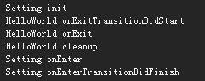
加了场景切换特效后，和ppt结果一致
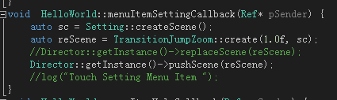
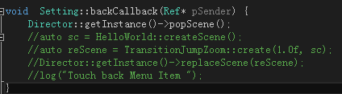
情况一：使用pushScene函数从实现HelloWorld场景进入Setting场景
Step1 初始化Setting场景
Step2 退出HelloWorld场景的过渡动画开始
Step3 进入Setting场景
Step4 退出HelloWorld场景
Step5 进入Setting场景的过渡动画结束

上面的过渡动画是指的同一个过渡动画，也就是说，使用pushScene时：
首先初始化目标场景
再是过渡动画开始
然后是进入目标场景、退出当前场景
最后是过渡动画结束
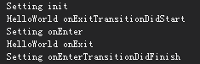
情况二：pop回到HelloWorld场景
Step1 退出Setting场景的过渡动画开始
Step2 退出Setting场景
Step3 清除Setting场景
Step4 进入HelloWorld场景
Step5 进入HelloWorld场景的过渡动画结束
这里也很好理解，因为popScene是没有过渡动画的，
onExitTransitionDidStart紧挨在onExit前面，
onEnterTransitionDidFinish紧挨在onEnter后面，
可以将该过程理解为三步：
首先退出当前场景
然后清楚当前景
最后进入目标场景
（目标场景的缓存是保留了的，所以直接先退出再进入，不需要再交替来增加速度）
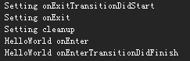
情况三：使用replaceScene函数从实现HelloWorld场景进入Setting场景
和push是一样的，只是最后多了一个cleanup
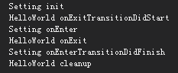

实验心得
多场景切换中生命周期函数调用的顺序，很简单：

首先记住有过渡动画的
pushScene：初始化、退出过渡动画开始、进入、退出、进入过渡动画结束
replaceScene：初始化、退出过渡动画开始、进入、退出、进入过渡动画结束、清除
popScene：退出过渡动画开始、退出、清除、进入、进入孤独动画结束

而没有过渡动画的，就下面几点：
onExitTransitionDidStart紧挨在onExit前面
onEnterTransitionDidFinish紧挨在onEnter后面
先退出再进入
需要清楚的清楚紧挨在退出后面
pushScene：初始化、退出、（没有清除）进入
replaceScene：初始化、退出、清楚、进入
popScene：（没有初始化）退出、清楚、进入

实验评分：
指导教师签字：
年 月 日

